"Безопасные выходные"

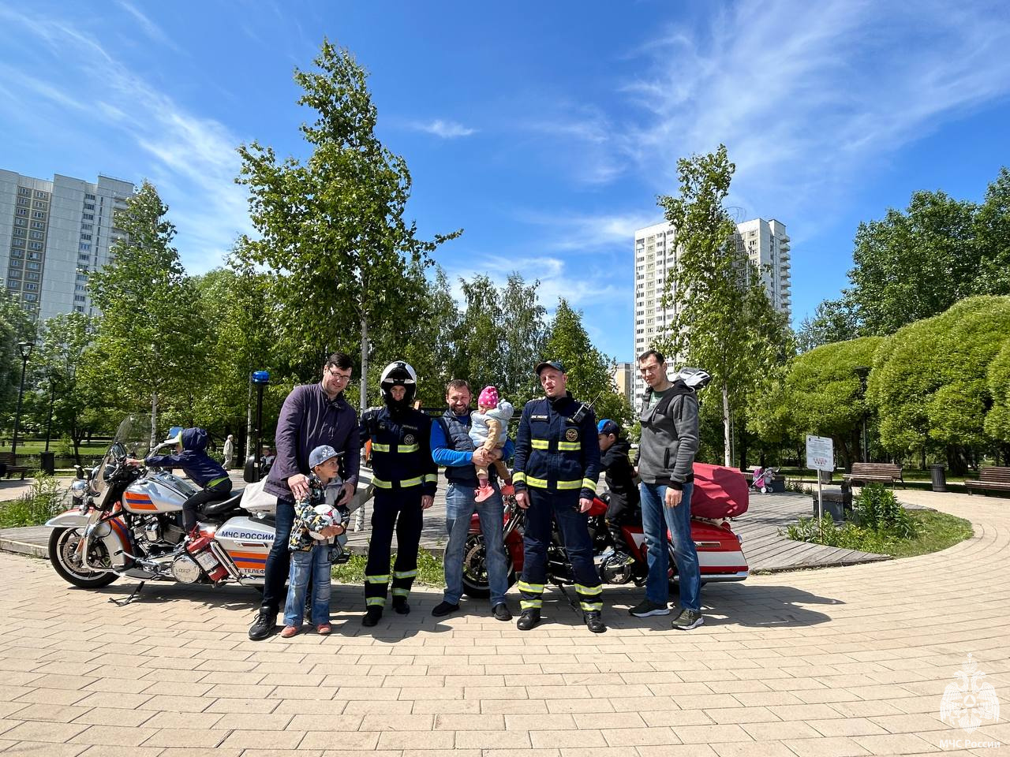
12 июня День России! Благодаря отличной погоде, большое количество людей проводит свои выходные в зонах отдыха всей семьей.

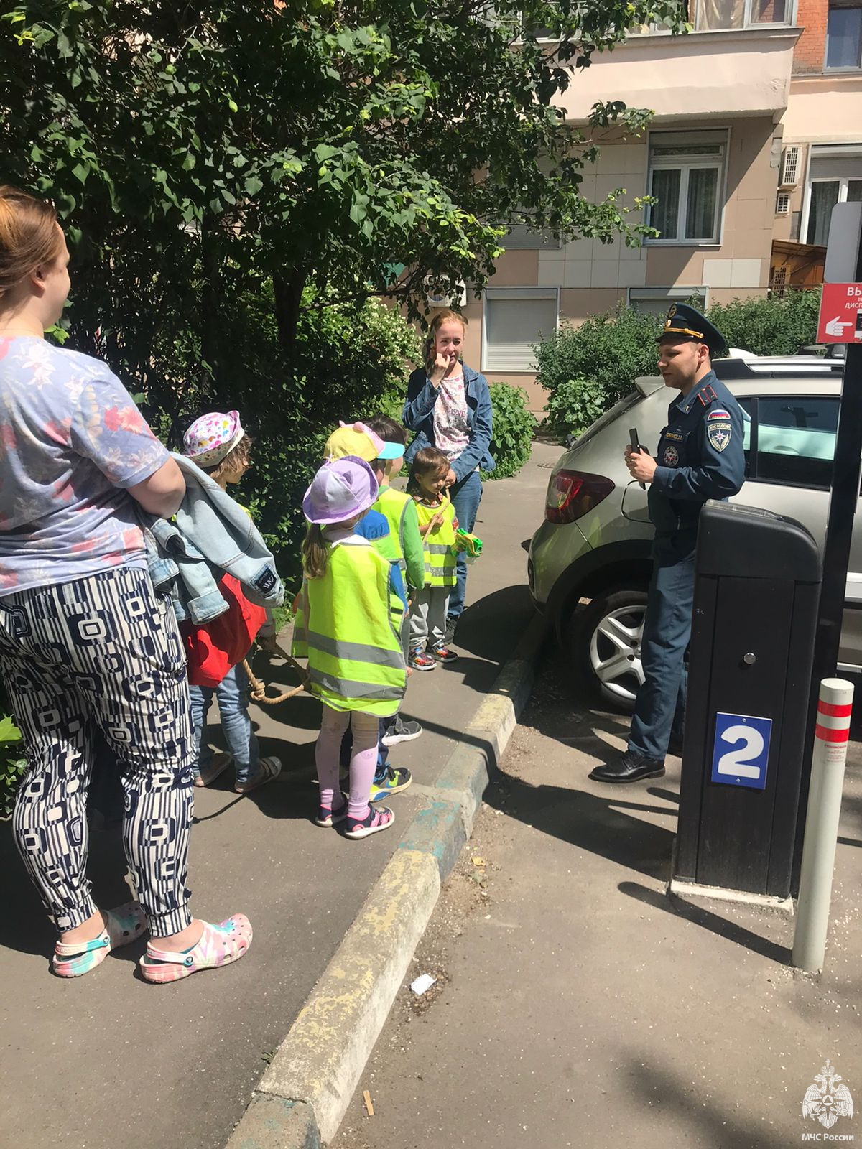
Обеспечение безопасного отдыха наших граждан - прямая обязанность сотрудников МЧС. Поэтому, инспекторский состав ЮЗАО ГУ МЧС России по г. Москве, в усиленном режиме проводит рейды по парковым зонам, водоемам и прибрежным зонам на территории нашего округа.

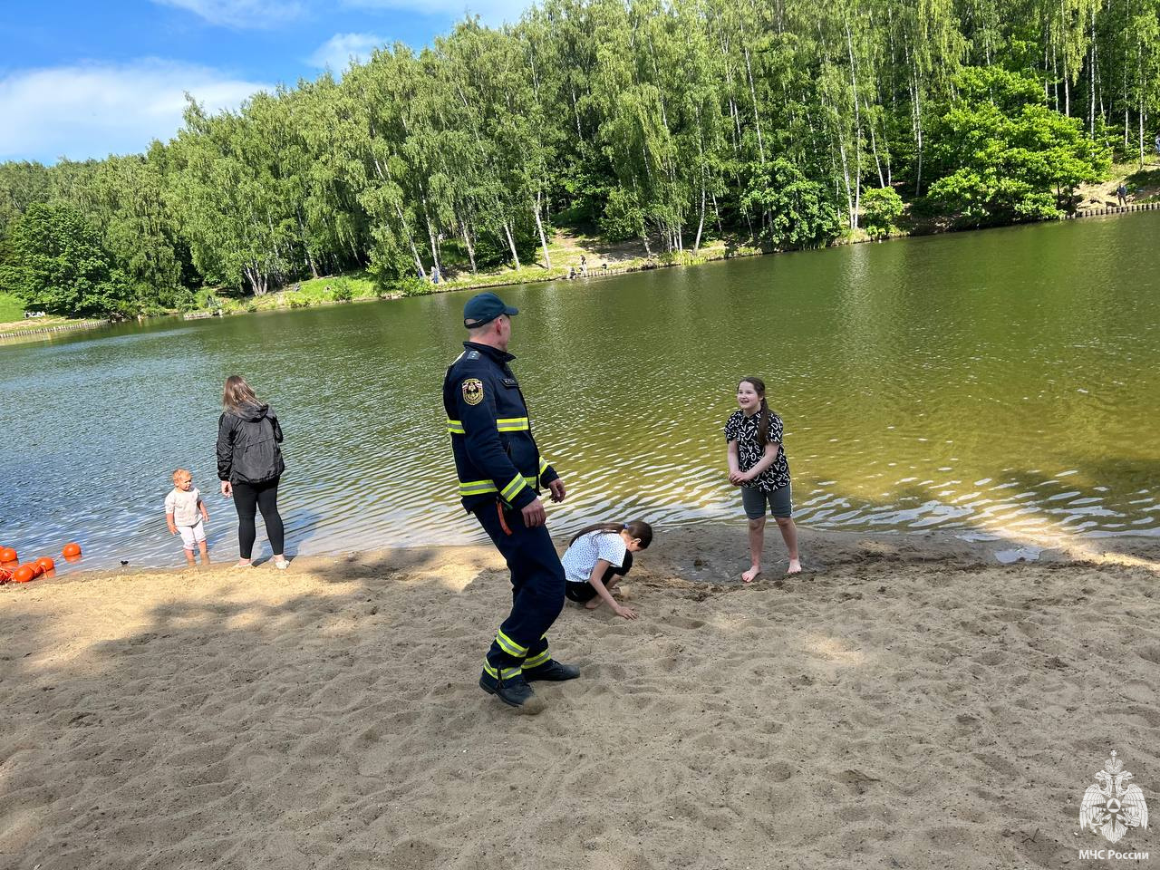
В рамках постоянной акции МЧС "Безопасные выходные", сотрудники проводят беседы с отдыхающими, рассказывают нормы и правила поведения, которые помогут обезопасить себя и близких от беды, и раздают наглядную агитацию.

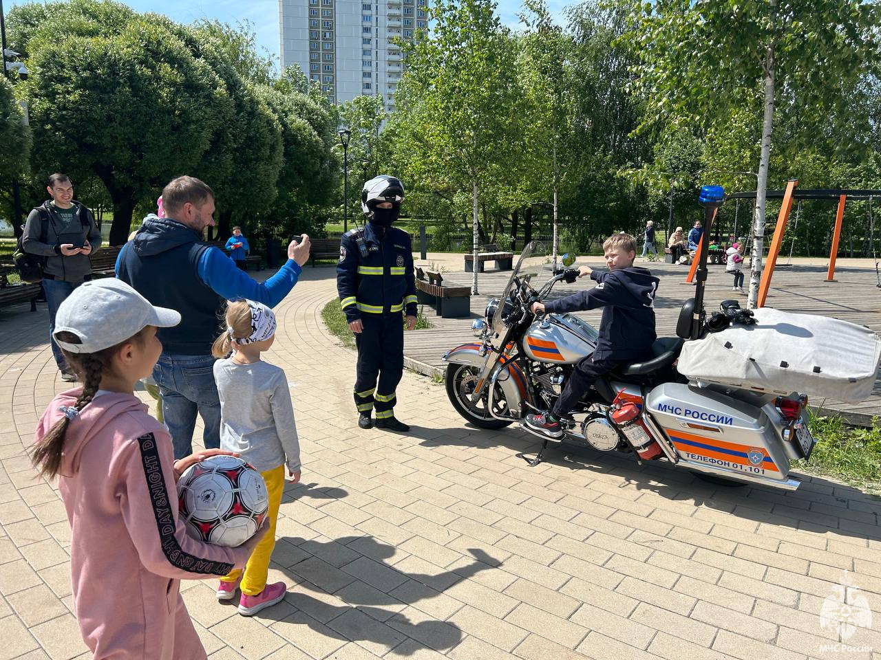
Особое внимание уделяется работе с детьми и разъяснению правил безопасности на воде.
«Никогда не ходите купаться без взрослых», - строго говорят детям старшие инструкторы мотогруппы экстренного реагирования 123 пожарно-спасательной части, Артем Овсянников и Александр Гурьев.

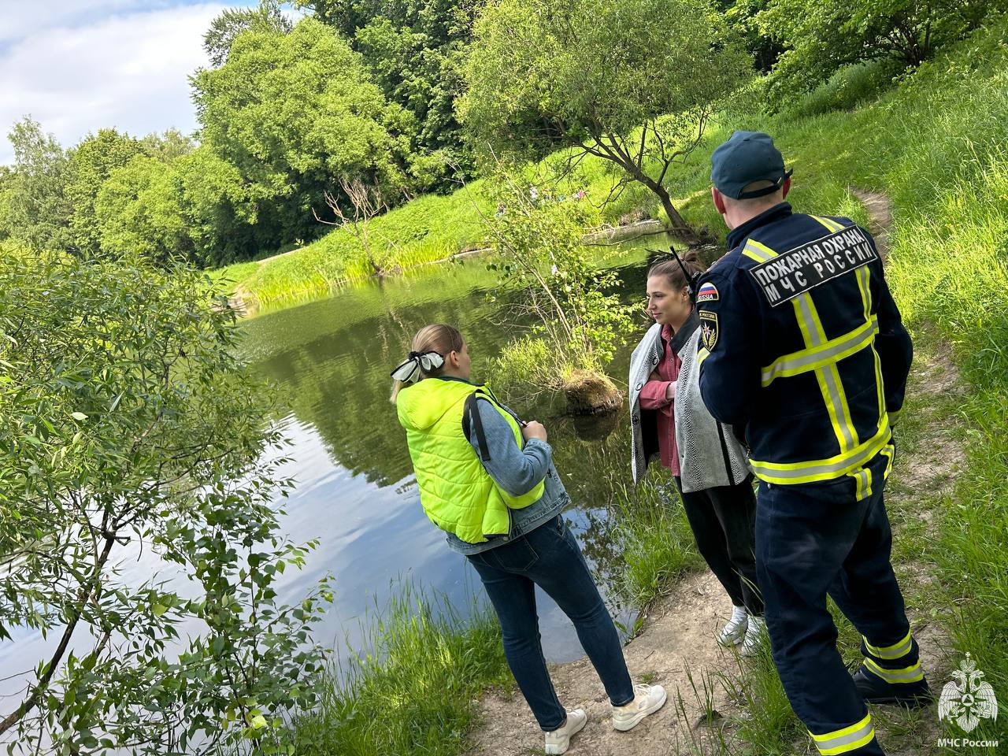
Взрослым напоминают о том, что нужно очень внимательно следить за детьми у водоемов и не оставлять их без присмотра, так как нескольких секунд хватит на то, чтобы ребенок попал в беду.

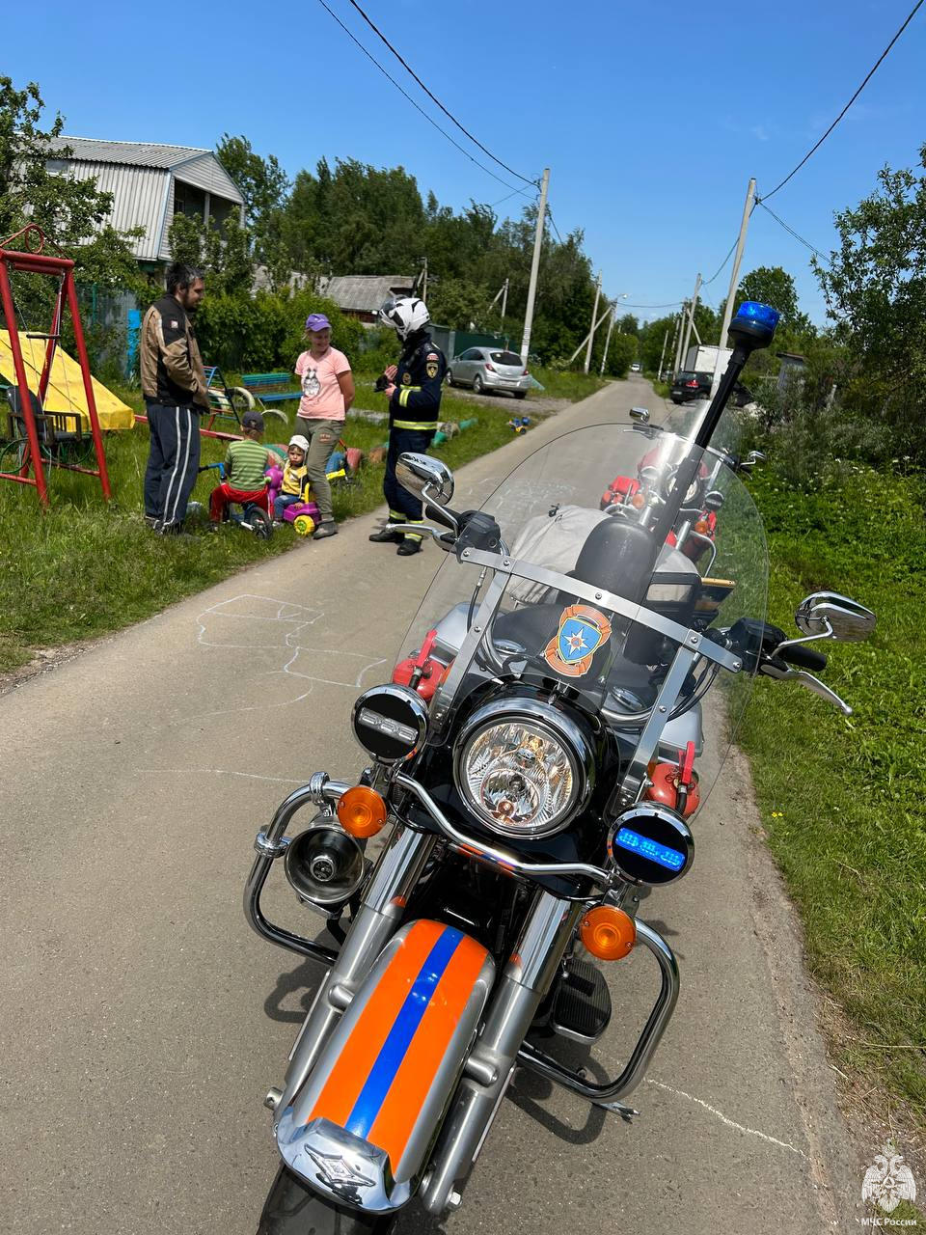
Помните! Нужно быть предельно внимательными и осторожными при обращении с открытым источником огня! Выжигание сухой растительности, разведение костров, сжигание отходов и тары на территории города Москвы - запрещено!

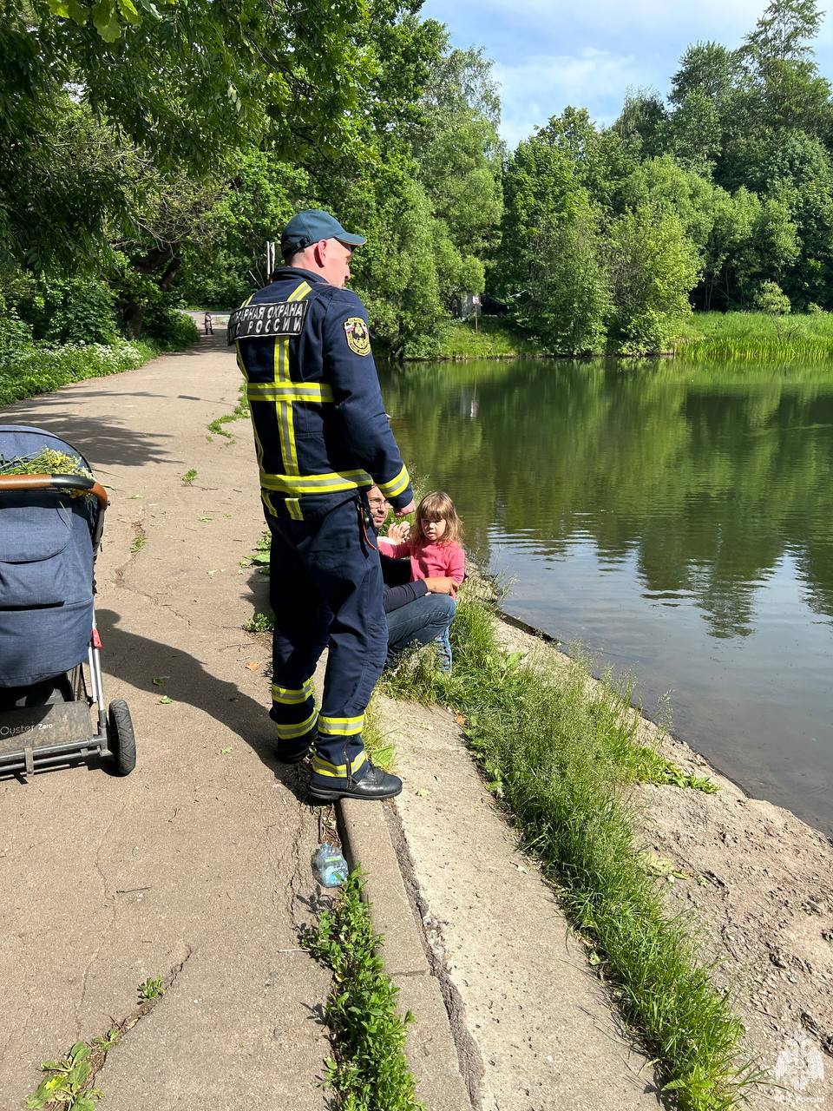
В случае возникновения пожара – не теряйтесь и не паникуйте, звоните по телефону пожарной охраны – 101 или 01.

